Memoria final de la formación en centros: “Gestión de las emociones, aprendiendo a sentir” I.E.S.: ”Cruz de Caravaca” curso 2016/17
- Consecución de los objetivos propuestos:
Hemos conseguido que el grupo sea más sensible ante el tema de las emociones: somos capaces de identificar las emociones como primer paso para gestionarlas (tanto las del alumnado como las nuestras). Este conocimiento nos permite poder informar al alumnado sobre las emociones que está sintiendo en cada momento, así como guiar la gestión de las mismas cuando sea necesario. Han sido muchas (y así lo manifiesta el profesorado participante) las situaciones difíciles en el aula, que hemos podido controlar unas veces, y suavizar otras.
En general, el grupo de trabajo valora positivamente las posibilidades que nos ofrece esta formación en la mejora, no solo de nuestra práctica docente, sino también de nuestro día a día. Somos conscientes de la dificultad de llevar a clase lo aprendido, y de que en algunas ocasiones no obtendremos resultados positivos, pero el trabajo colaborativo nos proporciona el apoyo y la motivación que necesitamos en muchas ocasiones. La evidencia de que estamos en el buen camino, aparece cuando escuchamos a compañeros decir: “he utilizado la técnica del disco rayado con los alumnos de 2º, y me ha funcionado”. A diario, la sala de profesores es testigo de las experiencias que cada profesor va poniendo en práctica, así como del entusiasmo o frustración que rodean a cada situación; en cualquier caso, el debate y apoyo entre el profesorado nos motiva para seguir adelante.
- Logros más significativos en el Centro tras la transferencia de lo aprendido:
Uno de los logros más importantes es habernos concienciado en la necesidad de la educación emocional como herramienta que puede contribuir a ayudarnos laboral y personalmente. Un aspecto fundamental de la formación ha sido el trabajo colaborativo y cooperativo a través del intercambio profesional, así como la reflexión y difusión de lo aprendido. Aunque no hemos cuantificado los resultados de la formación en el aula, han sido muchas las ocasiones en las que hemos podido intervenir positivamente.
Poder contar con material de apoyo ante alguna situación que nos desborde, nos abre las posibilidades de tener éxito en la resolución. Tenemos esperanza en que el decálogo que hemos elaborado ayude en la labor docente, no solo a los componentes del grupo, sino a todo el profesorado que quiera hacer uso de él; para ello, estamos dispuestos a continuar con el trabajo colaborativo a nivel de Claustro.
Hemos aprendido unas pautas básicas, pero imprescindibles, para la buena comunicación en el aula, tales como: no actuar precipitadamente, practicar la escucha activa y empática, implicar al alumnado en las decisiones importantes: normas básicas, desarrollo de las clases, seguimiento de comportamientos disruptivos en el aula, etc, felicitar al alumnado por cada logro conseguido, no improvisar en clase, mostrarnos firmes, pero cercanos, etc.
- Productos, evidencias de aprendizaje profesional, que se han generado:
Además del material subido a la plataforma en la evaluación de desarrollo, este grupo ha elaborado un decálogo sobre técnicas asertivas en el aula. Se ha decidido imprimir dicho documento en dos formatos: uno en forma de marcapáginas (para repartir cada curso a todo el profesorado), y otro utilizando carteles que se pondrán en la sala de profesores y departamentos. Los miembros del grupo se comprometen a ayudar en la puesta en práctica del decálogo, a aquellos compañeros que no hayan realizado el proceso formativo.
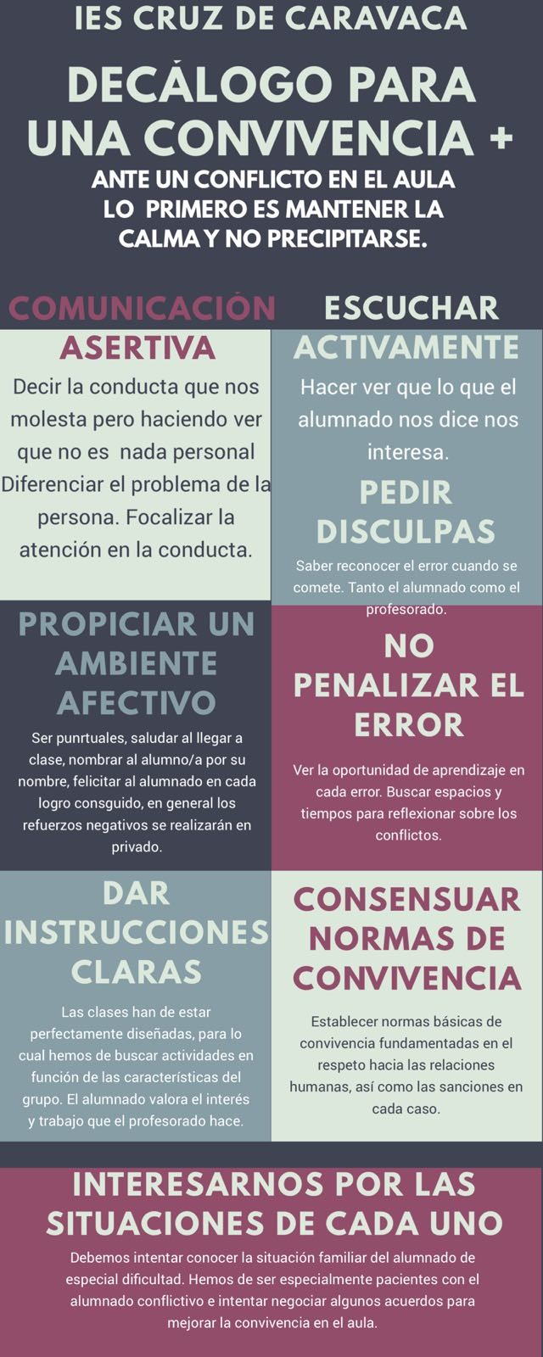

Hemos tenido dos asesoramientos externos relacionados con el tema, uno en el Centro del profesorado de Almería, y otro en nuestro instituto; proporcionándonos información y ofreciéndonos la oportunidad de poder realizar cualquier tipo de cuestión.

- Dificultades encontradas:
La principal dificultad a la hora de poner en práctica lo aprendido es el elevado número de alumnos por aula, así como la diversidad en la misma. A la hora de implementar las distintas técnicas, hemos podido observar que no siempre se obtienen los resultados deseados; ello va a depender del grupo, del alumno en cuestión, así como del estado de ánimo del alumno y del profesor en cada momento. La puesta en común y reflexión de experiencias en el grupo, nos ayuda a continuar y seguir teniendo paciencia.
En estos momentos, la enseñanza es especialmente complicada (dada la falta de valores y respeto, en muchos casos) y las tareas burocráticas nos requieren mucho tiempo; por ello, el profesorado se siente saturado. Esta falta de tiempo hace que algún profesor no haya podido participar activamente en el grupo, aunque tuviese ganas de hacerlo.
No poder contar con parte del profesorado por haber cambiado de destino, es otro inconveniente a la hora de continuar la formación.

- Oportunidades de mejora:
Sería deseable continuar en esta línea de trabajo colaborativo, como herramienta para seguir avanzando. La formación de base que hemos adquirido, podría ampliarse, así como la experiencia. El próximo curso esperamos continuar nuestra formación.

